HUSTROBOCON

夏令营机器人比赛规则书
协作建塔赛 · 版本 1.0
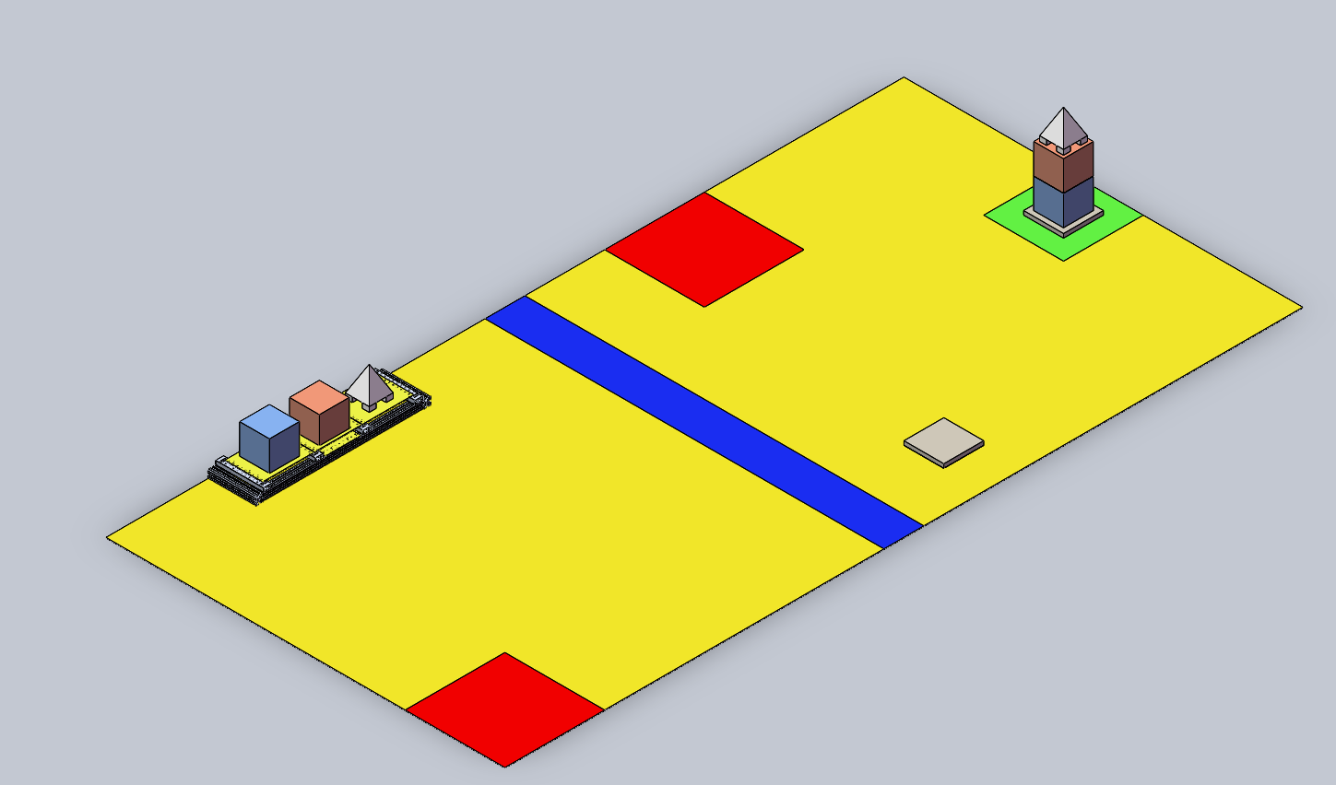
图 1 比赛场地与目标塔示意（最终尺寸以组委会提供图纸为准）
比赛目标 R1 将三种上层构件送出自己半场，R2 先放置底座，再按规定顺序完成目标塔。比赛强调机械设计、策略与双机协同。
主办：HUSTROBOCON 机器人团队
适用对象：2026 级大一夏令营参赛队
发布日期：2026 年 7 月 27 日

规则速览
项目 | 规则摘要
参赛配置 | 每队 2 台机器人：R1（运输）与 R2（装塔）；建议配 2 名操作手。
比赛时长 | 单场 240 秒。
核心任务 | R1 取得两个塔身块、一个塔尖并交付；R2 取得底座，在绿色建造区内按顺序搭塔。
得分方式 | R1将物块交付至蓝色河道或R2半场得基础分；R2将底座搬运至搭建区得基础分，在底座之上每按顺序搭建一块物块得搭建分。
完成判据 | 塔体顺序正确、底座完全位于绿色区、所有层稳定保持 5 秒。
安全底线 | 无锐边/泄漏/飞射物/高功率激光等危险物品；机器人失控时裁判可立即停赛。

目录
- 1. 总则与定义
- 2. 场地、区域与比赛物
- 3. 参赛队与机器人要求
- 4. 比赛流程
- 5. 任务规则与区域权限
- 6. 得分
- 7. 犯规与处罚
- 8. 裁判、申诉与重赛

1. 总则与定义

1.1 比赛宗旨
本项目面向 HUSTROBOCON 大一队员夏令营，通过双机器人分工协作，让参赛队在有限时间内完成物块识别、抓取运输、跨区交接、定位放置与多层结构搭建。

1.2 关键定义
术语 | 定义
R1 运输机器人 | 从下半场红色启动区出发，负责取得三种上层构件并送往蓝色河道或上半场黄色区。
R2 装塔机器人 | 从上半场红色启动区出发，先取得本半场底座并放入绿色建造区，再拾取 R1 交付的构件完成搭塔。
完全位于 | 机器人的垂直投影不接触区域边界线；压线视为未完全位于。
控制 | 机器人主动夹持、托举、吸附或围困比赛物，使比赛物随机器人动作而运动。
稳定 | 比赛物在机器人完全脱离接触后保持静止；交付计分需 3 秒，成塔判定需 5 秒。
目标塔 | 自下而上依次为：底座、一层塔体、二层塔体、塔尖。
重试 | 机器人回到自己半场启动区并重新启动
注：关于场地颜色的描述仅为对建模中场地的色块分区解释，具体场地形式以实际搭建出来的形式为准

2. 场地、区域与比赛物

2.1 场地区域
颜色 / 区域 | 功能与判定
黄色区域 | 通行与作业区域。蓝色河道将场地分为上下半场；机器人仅可在自己启动的半场黄区进行行动；
红色启动区 ×2 | R1、R2 各自的初始区域。比赛开始前对应机器人必须完全位于本方红区内。
蓝色河道 | 两半区分界区域。R1、R2 底盘不得接触该区域，但机构可伸入河道放物或取物。
绿色建造区 | 唯一有效搭塔区。底座及最终目标塔的垂直投影必须完全位于绿色边界内。
注：关于场地颜色的描述仅为对建模中场地的色块分区解释，具体场地形式以实际搭建出来的形式为准

2.2 比赛物
编号 | 比赛物 | 初始位置 | 用途
B0 | 底座 | 上半场指定区域 | 由 R2 放入绿色区，作为塔的第 1 层。
B1 | 一层塔体 | 下半场左侧物料架第一个物块 | 目标塔第 2 层。
B2 | 二层塔体 | 下半场左侧物料架第二个物块 | 目标塔第 3 层。
B3 | 塔尖 | 下半场左侧物料架第三个物块 | 目标塔第 4 层。
比赛物材质：底座及塔体采用加硬泡沐板，塔尖使用PLA耗材3D打印
构件唯一性 每种比赛物每场每个得分动作仅计分一次。若构件损坏到无法正常使用，裁判根据责任判定继续比赛、替换构件或重赛。

2.3 场地及道具尺寸与误差
场地及道具标准尺寸见组委会模型，场地建造可能存在误差，场地建造完成后参赛队可自行进行场地丈量。道具为统一采购，会于赛前发放给各参赛队参考。

3. 参赛队与机器人要求

3.1 人员配置
- 每队12名队员；比赛区内最多 3 人：R1 操作手、R2 操作手、场边队长各 1 名。
- 操作手仅可在指定操作区内控制机器人；未经主裁判许可不得进入场地。
- 场边队长负责与裁判沟通、确认计分表并提出申诉。

3.2 机器人建议技术限制
项目 | R1 / R2 统一要求
数量 | 每队 2 台，分别注册为 R1、R2；比赛中不得互换身份。
启动尺寸 | 各自完全收拢于 500 mm × 500 mm × 500 mm 的长方体内。
比赛最大尺寸 | 任意时刻不得超过 700 mm × 700 mm × 700 mm。
质量 | 单台不超过 25 kg（含电池，遥控器）。
供电 | 机载电池，标称电压不高于 24 V；须可靠固定并有总电源开关。
通信 | 无线遥控或自主控制均可；不得干扰其他队伍或比赛设备。
气动 | 允许使用，储气压力不高于 0.6 MPa；器件额定压力须满足要求并有泄压措施。
安全 | 须有醒目的急停方式、保险保护和包覆锐边；禁止明火、爆炸物、危险液体及故意破坏场地的装置。

4. 比赛流程

4.1 检录与入场
- 赛前完成尺寸、质量、安全、急停和通信检查；未通过者不得上场。
- 裁判确认场地复位及四个比赛物的位置。参赛队有 60 秒放置机器人并连接控制系统。
- R1、R2 必须完全位于各自红色启动区，所有机构处于启动尺寸内，且不得接触区域外比赛物。

4.2 开始与计时
主裁判发出“3、2、1、开始”口令并启动 240 秒计时。机器人在“开始”前运动，记抢跑；首次抢跑警告并强制重试，第二次抢跑罚 10 分并强制重试，第三次取消本场成绩。

4.3 比赛进行
- R1 从物料架取得 B1—B3，可按任意顺序运输，每次可控制的上层构件数量不限，前提是全部受控且无危险散落。
- R2 必须先取得 B0 并使其在绿色区稳定 3 秒；底座得分确认后，方可将 B1—B3 放置到 B0 上计安装分。
- 队伍自行选择R1将道具送至河道或R2半区，让R2自行拾取或两车直接交接，但不得违反2.1场地区域限制。
- 当目标塔完成后，队伍可口头示意“完成”；裁判开始 5 秒稳定计时。稳定判定通过即停表。

4.4 暂停、故障与结束
- 机器人故障时，队伍可申请重试。裁判同意后，队员把故障机器人移回对应启动区启动；已得分比赛物保持原位。处于机器人控制的道具重启时可继续持有。
- 若故障机器人或掉落零件构成安全风险，裁判可直接停止比赛。
- 若因机器人导致的道具掉出场地外，参赛队可申请导致该道具掉出的机器人重试，并将掉出场外的道具重新放回其初始原位，否则参赛队将永久失去该道具的获取权。若因其他特殊因素导致道具掉出，由裁判裁定是否将其重新放回。
- 比赛在 240 秒到时、完整成塔判定通过、队伍主动弃权或裁判终止时结束。结束口令后所有操作手须立即停止机器人。

5. 任务规则与区域权限

5.1 R1 权限
- 可在下半场黄色区以及其容纳的启动区内运行，机构可以伸入其他区域，但不可与其他区域产生接触。
- 拥有对B1-B3的搬运权
- 不得控制 B0。
- 场交付时，应优先避让 R2；不得以高速冲撞、抛射方式传递比赛物。

5.2 R2 权限
- 底盘仅可在上半场黄色区、上半场红色启动区和绿色建造区内运行。
- 不得接触河道边线；取河道内物块时，机械臂等机构可伸入河道。
- 不得主动将比赛物推回下半场。
- R2 可在底座得分后调整底座位置，但最终塔仍须完全位于绿色区。

6. 得分

6.1 计分原则
所有得分均在比赛结束状态下复核。但若构件随后离开有效位置，对应位置分取消。总分最低记为 0 分。

6.2 得分表
任务 | 成立条件 | 分值
底座就位 | B0 完全位于绿色区，R2 脱离接触并稳定 3 秒。 | 10
交付B1 | 构件完全位于河道和上半场普通黄色区连成区域的任意位置，R1 脱离并稳定 3 秒。 | 10
交付B2 | 构件完全位于河道和上半场普通黄色区连成区域的任意位置，R1 脱离并稳定 3 秒。 | 15
交付B3 | 构件完全位于河道和上半场普通黄色区连成区域的任意位置，R1 脱离并稳定 3 秒。 | 20
安装 B1 | B1正确放于 B0 上，且整体处于绿色区。 | 15
安装 B2 | B2正确放于 B1 上，且下方顺序正确。 | 20
安装 B3 | B3正确放于 B2 上，且下方顺序正确。 | 30
未完全安装B3 | B3放于B2上，但并未直立 | 15

6.3 计分细则
- 构件被 R2 拾取后，其交付分不因构件离开而取消；前提是此前已完成 3 秒稳定判定。
- 安装分逐层判定，但上层只有在其下方所有层顺序正确时才得分，不要求上层构件投影完全处于下层构件投影内，但整体仍要求完全位于搭建区。
- 塔尖要求直立于塔上，才能认为搭塔结束，若塔尖侧面放置于B2上则只能得15分且不提前停表。
- 塔体任一部分越出绿色区、倒塌或仍被机器人支撑，将在最后复核搭建分时取消不符合规则构件的得分。

6.4 满分示例
R2 完成底座 10 分；R1 将三件构件均进行交付 45 分；R2 正确完成三层安装 65 分；理论满分为 120 分。

7. 犯规与处罚
等级 | 典型情形 | 处理
口头警告 | 首次轻微压线、无后果的轻微碰撞。 | 要求立即纠正；同类行为重复可升级。
犯规 | 非法进入限制区但未影响比赛物； | 强制重试。
取消本场成绩 | 故意破坏场地或对手、绕过安全装置、恶意干扰通信、拒不服从停机，不听裁判指挥。 | 本场记 0 分，并提交组委会处理。

7.1 得利回收
若犯规直接造成得分或显著缩短任务路径，裁判可取消相应任务分、要求比赛物复位，或在不影响安全的前提下令机器人退回合法位置。

7.2 比赛物出界
比赛物完全离开场地即视为出界。非危险情况下比赛不停表，比赛队可申请重试并将出界物放回原位，且该物当次交付分清零；若出界由严重碰撞造成，另按犯规处理。

8. 裁判、申诉与重赛

8.1 裁判组成与权限
- 建议每场配置 1 名主裁判、2 名边裁和 1 名计分员。主裁判对安全、开始/结束、犯规升级及重赛作最终现场决定。
- 边裁分别观察下半场运输与上半场装塔；计分员记录稳定计时、任务分和罚分。
- 裁判可使用现场录像辅助，但录像不是必须条件；无清晰证据时维持现场原判。

8.2 成绩排序
按总分从高到低排名。总分相同时依次比较：①完整成塔时间；②完成塔层数；③交付数；仍相同则进行加赛或由组委会直接宣布并列。

8.3 申诉
- 仅场边队长可在计分表确认前，或比赛结束后 5 分钟内提出申诉。
- 申诉须指出具体事实、规则条款和期望处理；不得以辱骂、围堵或干扰后续比赛方式施压。
- 主裁判会同技术负责人复核后给出结论；同一事项只受理一次。

8.4 重赛条件
仅当场地设备故障、裁判错误指令、不可归责于参赛队的通信干扰，或其他显著影响公平的外部原因发生时，方可重赛。机器人自身机械、电气、程序或操作失误不构成重赛理由。

